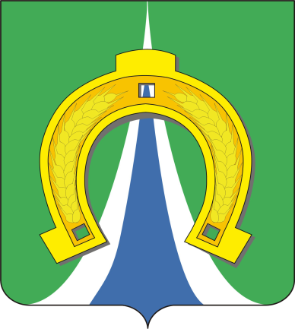

АДМИНИСТРАЦИЯ ТАЛЬМЕНСКОГО РАЙОНА
АЛТАЙСКОГО КРАЯ

ПОСТАНОВЛЕНИЕ
30.01.2023 № 69

р.п. Тальменка

О внесении дополнений в постановление Администрации Тальменского района от 13.12.2022 № 1073 «Об утверждении Перечня главных администраторов доходов районного бюджета, Перечня главных администраторов источников финансирования дефицита районного бюджета и Порядка внесения изменений в Перечень главных администраторов доходов районного бюджета, Перечень главных администраторов источников финансирования дефицита районного бюджета»

В соответствии с Бюджетным кодексом Российской Федерации
ПОСТАНОВЛЯЮ:

1. Приложение 1 «Перечень главных администраторов доходов районного бюджета, осуществляющих бюджетные полномочия главных администраторов доходов» к постановлению Администрации Тальменского района от 13.12.2022 № 1073 «Об утверждении Перечня главных администраторов доходов районного бюджета, Перечня главных администраторов источников финансирования дефицита районного бюджета и Порядка внесения изменений в Перечень главных администраторов доходов районного бюджета, Перечень главных администраторов источников финансирования дефицита районного бюджета» после строки:
«092 | 2 02 25304 05 0000 150 | Субсидии бюджетам муниципальных районов на организацию бесплатного горячего питания обучающихся, получающих начальное общее образование в государственных и муниципальных образовательных организациях»
Дополнить строкой следующего содержания:
«092 | 2 02 25467 05 0000 150 | Субсидии бюджетам муниципальных районов на обеспечение развития и укрепления материально-технической базы домов культуры в населенных пунктах с числом жителей до 50 тысяч человек»
2. Опубликовать настоящее постановление в установленном порядке.

Глава района И.А. Щербаков

